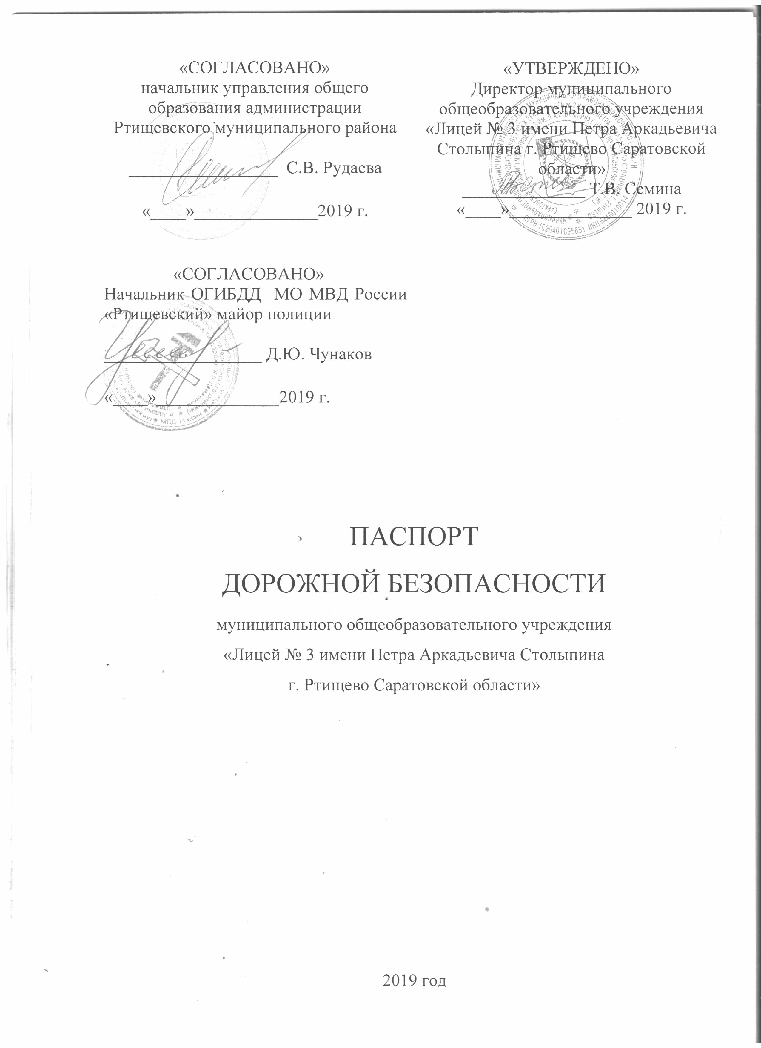
Общие сведения
Муниципальное общеобразовательное учреждение «Лицей № 3 имени Петра Аркадьевича Столыпина г. Ртищево Саратовской области»

Тип образовательной организации: автономное

Юридический адрес: 412031, Саратовская область, г. Ртищево, ул. Пугачевская, дом 6

Фактический адрес: 412031, Саратовская область, г. Ртищево, ул. Пугачевская, дом 6

Директор образовательной организации
Семина Татьяна Владимировна
Телефон рабочий 4-17-04, мобильный 89063132351
Заместитель директора по учебно - воспитательной работе
Серова Татьяна Игоревна.
Телефон рабочий 4-17-04, домашний 4-81-27, мобильный 89271104009
Заместитель директора по воспитательной работе
Архипова Ирина Александровна.
Телефон рабочий 4-17-04, домашний 4-12-24, мобильный 89093372103
Заместитель директора по административно - хозяйственной работе
Тименская Наталия Владимировна.
Телефон рабочий 4-17-04, мобильный 89063197163

Ответственные работники
муниципального органа образования
Рудаева Светлана Владимировна

Ответственные от Госавтоинспекции
Дмитрий Юрьевич Чунаков

Ответственные работники за мероприятия по профилактике детского травматизма
Горелов Игорь Петрович

Руководитель или ответственный работник дорожно-эксплуатационной
организации осуществляющей содержание улично-дорожной сети (УДС)
Модников Александр Юрьевич

Количество обучающихся - 523 чел.
Наличие уголка по БДД: имеется в каждом классе.
Наличие класса по БДД: нет.
Наличие автогородка (площадки) по БДД: имеется.
Наличие автобуса в образовательной организации: не имеется
Время занятий в образовательной организации:
1-ая смена: 8 час. 30 мин. – 15 час. 05 мин.
внеклассные занятия: 13 час. 00 мин. – 19 час. 00 мин.

Телефоны оперативных служб:

Служба спасения (МЧС) – 112
Пожарная охрана – 01, сотовый 101
Полиция – 02, сотовый 102
Скорая помощь – 03, сотовый 103

Содержание

План - схемы образовательной организации (сокращение – ОО).

- Район расположения образовательной организации, пути движения транспортных средств и детей (учеников).
- Организация дорожного движения в непосредственной близости от образовательной организации с размещением соответствующих технических средств организации дорожного движения, маршруты движения детей и расположение парковочных мест.
- Маршруты движения организованных групп детей от ОО к стадиону, парку.
- Маршруты движения организованных групп детей от ОО к физкультурно-оздоровительному комплексу «Юность» (ФОК).
- Пути движения транспортных средств к местам разгрузки/погрузки и рекомендуемые безопасные пути передвижения детей по территории ОО.

План - схема района расположения ОО, пути движения транспортных средств и детей (учеников).
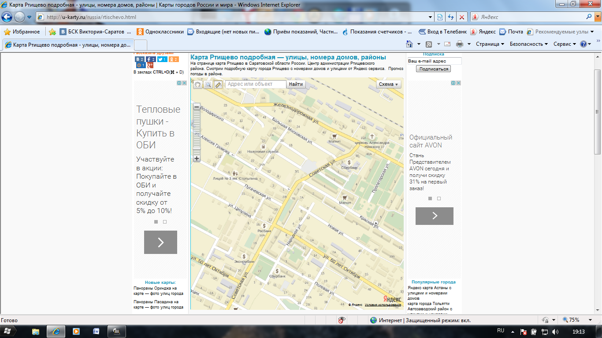

- движение детей от остановок маршрутных автобусов.
- движение транспортных средств.
- движение детей от остановок частных транспортных средств.

Схема организации дорожного движения в непосредственной близости ОО с размещением соответствующих технических средств, маршруты движения детей.

- движение детей в (из) ОО.
- движение транспортных средств.

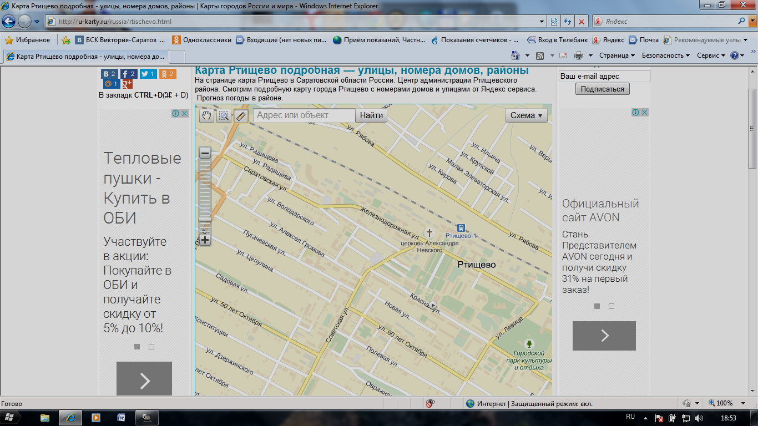
Маршруты движения организованных групп детей от ОО
к стадиону, парку.

- движение детей в (из) парк и стадион.
- маршрут движение автобуса в (из) парк и стадион.

Маршруты движения организационных групп детей от ОО к физкультурно-оздоровительному комплексу
«Юность» (ФОК)

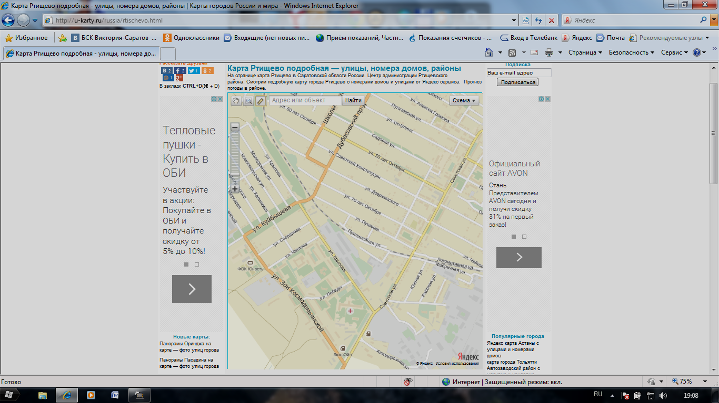

- маршрут движения автобуса в (из) ФОК

Пути движения транспортных средств к местам разгрузки/погрузки и рекомендуемые пути передвижения детей по территории ОО.

